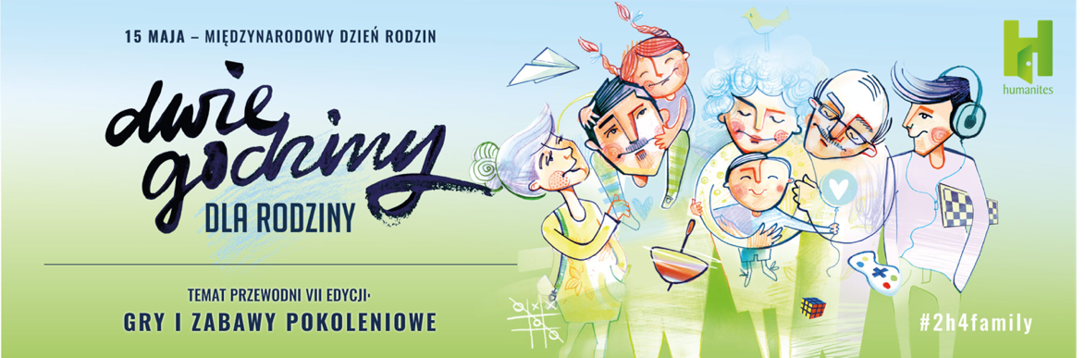

Drodzy Pracownicy

Fundacja Humanites wspólnie z Pracodawcami z całej Polski, a w tym roku także z całego świata, zaprasza do akcji społecznej: DWIE GODZINY DLA RODZINY

Nasza Firma zdecydowała się po raz ……… włączyć w tą inicjatywę. W tym roku akcja przebiega pod hasłem:
GRY I ZABAWY POKOLENIOWE

Peter Gray powiedział: „Zabawa jest czymś poważnym i niepoważnym, trywialnym i głębokim, pomysłowym i spontanicznym, a jednocześnie ograniczonym regułami i zaczepionym w prawdziwym świecie. Zabawa jest czymś dziecinnym, ale leży u podstaw największych osiągnięć dorosłych.”

Nasza firma zdecydowała o tym, że 15 maja br. wszyscy pracownicy mogą wyjść z pracy dwie godziny wcześniej. Myślimy, że ten czas to wspaniała okazja do tego, aby przypomnieć sobie te momenty z naszego życia, które obfitowały w zabawę, przygody, przyjemności i relacje z przyjaciółmi. Jest to również okazja, aby zapytać o te wspomnienia naszych najbliższych. W ten sposób będziemy dzielić się szczęściem i radością. Wybierzcie się w sentymentalną podróż do czasów dzieciństwa. Zagrajcie w planszówki, karty. A może pamiętacie statki, państwa – miasta? Zapomnijcie o laptopach, tabletach, komórkach, wybierzcie się na podwórko, chwyćcie za skakankę, piłkę, a może w szufladzie znajdziecie jeszcze zapomnianą zośkę

Aby bawić się nie potrzeba wiele. Kiedyś wystarczyło pudełko kartonowe, by stworzyć dom dla lalek, klocki by zbudować wieże, koc by stworzyć namiot. Aby stworzyć atmosferę bliskości, wystarczy uważność, ciekawość i dobre pytanie. Zapytajcie Rodziców/Dziadków/Rodzeństwo:

- Jaką zabawę, grę z przeszłości pamiętasz i chętnie byś z nami zagrała/zagrał?
- Jaka była twoja ulubiona zabawka?
- Przygotuj ze swoimi Dziećmi (a może również nagraj) wywiad z Babcią, Dziadkiem, inną bliską osobą, na temat np.: gier, zabaw podwórkowych, towarzyskich, prywatek, wspomnień z dzieciństwa.
- Jaka jest najbardziej zabawna rzecz w jaką wierzyłaś/wierzyłeś kiedy byłaś/byłeś dzieckiem
- Gdybyś mogła spotkać się ze swoimi przodkami lub potomkami, o co chciałbyś/chciałabyś zapytać, co się dowiedzieć, co im powiedzieć?
- Sięgnij na nowo do starych zdjęć. Jakie są Wasze Rodzinne najcenniejsze pamiątki?
- Zróbcie „Rodzinną Skrzynkę Życzeń” – na kartkach napiszcie życzenia, które schowacie w pudełku, może z pamiątkami. Niech jedna osoba ukryje ją może w ogrodzie, wróćcie do niej za rok.
- Całą Rodziną porównajcie swoje wspomnienia. Czy część z nich dotyczy podobnych sytuacji? Czy coś je łączy? Do wspomnień i porównań zaproście Dziadków, a także Ciocie i Wujków.

Zachęcamy do namówienia Państwa Dzieci do nagrania tych rozmów. Czas biegnie tak szybko, zwłaszcza w odniesieniu do naszych Dziadków.

[opcja dla firm, które zdecydowały się na zakup kart dla pracowników]
Przygotowaliśmy dla Państwa prezent – zestaw kart ASK ME. To prosta gra karciana, dedykowana rodzinom. To gra bez punktów, rywalizacji i przegranych. To zabawa, w której warunki dyktuje ciekawość drugiego człowieka, jego przeżyć, marzeń i wspomnień. Naszą intencją jest byście doświadczyli bliskości i radości w nowy nietuzinkowy sposób.

Fundacja Humanites na swojej stronie przypomina o pokoleniowych zabawach. Zajrzyjcie tam a znajdziecie pomysły i inspiracje (www.2godzinydlarodziny.pl).

#2h4family
Razem z Fundacją Humanites, zapraszamy Państwa do wspólnej zabawy i szerzenia idei Akcji. Pokazujmy to co jest dla nas ważne. Inspirujmy innych autentycznym przykładem. Grając, bawiąc się z rodziną zróbcie zdjęcie, oznaczcie je: #2h4family i zamieście w swoich mediach społecznościowych. W ten sposób nie tylko pracodawcy pokazują, że dołączają do Globalnego Ruchu Społecznego ale również całe rodziny. Dwie Godziny dla Rodziny łączą ludzi.

Mamy nadzieję, że ten czas przywoła wiele wspomnień i radości, którymi zechcecie podzielić się również ze swoimi kolegami i koleżankami w pracy.

Z poważaniem,

